Katedra Prawa Uniwersytetu Technologiczno – Humanistycznego
im. Kazimierza Pułaskiego Radomiu,
Katedra Prawa Administracyjnego Katolickiego Uniwersytetu Lubelskiego
Jana Pawła II w Lublinie,
Studenckie Koło Administratywistów „SKAUTH”

zapraszają na:
Ogólnopolską Konferencję Naukową

Partycypacja społeczna w samorządzie terytorialnym
- aspekty prawne, ekonomiczne, społeczne

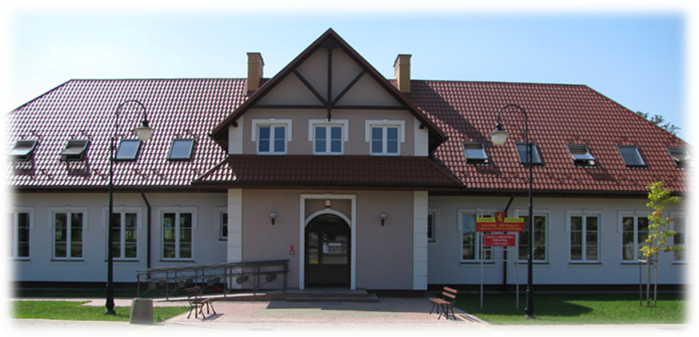

Zakrzew 43, dnia 10 czerwca 2015 r.

Komitet naukowy konferencji:
- Prof. zw. dr hab. Marek Chmaj
- Prof. zw. dr hab. Katarzyna Głąbicka – Auleytner
- Prof. zw. dr hab. Artur Mezglewski
- Prof. zw. dr hab. Stanisław Stadniczeńko
- Prof. zw. dr hab. Stanisław Wrzosek
- Dr hab. Tomasz Barankiewicz
- Dr hab. Dorota Dąbek
- Dr hab. Sławomir Fundowicz, prof. KUL
- Dr hab. Andrzej Gorgol, prof. UZ
- Dr hab. Jan Mariusz Izdebski
- Dr hab. Helena Kisilowska, prof. PW
- Dr hab. Iwona Niżnik – Dobosz, prof. UJ
- Dr hab. Sławomir Patyra, prof. UTH Radom
- Dr hab. Joanna Smarż

Komitet organizacyjny konferencji:
- Przewodniczący Komitetu Organizacyjnego:
ks. dr hab. Sławomir Fundowicz, prof. KUL
- Zastępca Przewodniczącego Komitetu Organizacyjnego:
mgr Paweł Śwital
Członkowie Komitetu Organizacyjnego:
- dr Zbigniew Markwart
- ks. dr Wojciech Wojtyła
- dr Anna Dąbrowska
- dr Tomasz Dąbrowski
- mgr Magdalena Machocka
- mgr Marcin Nowak
- Kinga Włodarczyk
Dane kontaktowe:

mgr Paweł Śwital, Katedra Prawa UTH Radom
Wydział Ekonomiczny Uniwersytet Technologiczno – Humanistyczny w Radomiu
tel.: 48 3617433
tel. kom.: 513898806
email: partycypacja_spoleczna@wp.pl

Strona www konferencji: www.partycypacjaspoleczna.uniwersytetradom.pl

Szanowni Państwo,
Katedra Prawa Uniwersytetu Technologiczno – Humanistycznego im. Kazimierza Pułaskiego w Radomiu, Katedra Prawa Administracyjnego Katolickiego Uniwersytetu Lubelskiego Jana Pawła II w Lublinie oraz Studenckie Koło Naukowe Administratywistów Uniwersytetu Technologiczno – Humanistycznego im. Kazimierza Pułaskiego w Radomiu pragnie Państwa zaprosić na Ogólnopolską Konferencję Naukową pt.: „Partycypacja społeczna w samorządzie terytorialnym – aspekty prawne, ekonomiczne, społeczne”, która odbędzie się w dniu 10 czerwca 2015 roku w Gminnym Centrum Informacji Edukacji i Kultury w Zakrzewie. Konferencja rozpocznie się o godzinie 10:00 i zostanie podzielona na trzy panele. Pierwszy z paneli obejmować będzie wystąpienia pracowników naukowych, drugi zaś przyjmie formę moderowanej debaty samorządowej. W trzecim panelu przewidziano wystąpienia młodszych pracowników naukowych. Zakończenie konferencji planowane jest na godzinę 16:00.
Partycypacja społeczna jest zjawiskiem, które zachodzi w sposób obiektywny, niezależnie od przekonań i postaw osób sprawujących funkcje publiczne, w tym również odpowiedzialnych za tworzenie prawa. Celem konferencji jest analiza istniejących w polskim systemie prawnym podstaw funkcjonowania instytucji partycypacji oraz ich roli w podejmowaniu rozstrzygnięć na poziomie lokalnym, a także integracja środowiska naukowego z praktykami.
Konferencja skierowana jest do szerokiego grona odbiorców: członków organów wykonawczych jednostek samorządu terytorialnego oraz osób pełniących funkcję takiego organu, członków organów stanowiących jednostek samorządu terytorialnego, pracowników urzędów marszałkowskich, starostw powiatowych i urzędów gmin, pracowników naukowych, doktorantów, studentów oraz wszystkich osób zajmujących się tematyką partycypacji społecznej. Zgłoszenia należy dokonać za pośrednictwem poczty elektronicznej poprzez przesłanie do dnia 18 maja 2015 roku formularza zgłoszeniowego wraz z abstraktem wystąpienia na adres: partycypacja_spoleczna@wp.pl. Lista zakwalifikowanych uczestników zostanie opublikowana w dniu 22 maja 2015 roku. Organizatorzy przewidują selekcję tematów wystąpień. Udział w konferencji jest bezpłatny, jednak ilość czynnych uczestników została ograniczona. Wszyscy uczestnicy konferencji, w tym osoby nie zakwalifikowane do czynnego udziału, będą mieli możliwość opublikowania rozdziału w planowanej monografii naukowej po uprzednim dokonaniu uzgodnień z Organizatorami i uiszczeniu opłaty za publikację w wysokości 150 złotych.

Serdecznie zapraszamy,
Członkowie Komitetu Organizacyjnego

FORMULARZ ZGŁOSZENIOWY

należy przesłać formularz zgłoszeniowy wraz z abstraktem
do dnia 18 maja br. na adres:
partycypacja_spoleczna@wp.pl
I. UCZESTNIK
- Imię
- Nazwisko
- Tytuł/ stopień naukowy:
- Nazwa Uczelni:
- Nazwa jednostki samorządu terytorialnego, funkcja:
- Jednostka delegująca:
- Numer telefonu
- Adres e-mail
II. Zgłoszenie do debaty samorządowców:
Tak Nie
III. REFERAT, w przypadku uczestników czynnych:
- Tytuł wystąpienia:
- Projektor multimedialny: TAK/ NIE

ABSTRAKT

